全国2006年10月高等教育自学考试
混凝土及砌体结构（建筑结构）试题
课程代码：02396（02432）
一、单项选择题（本大题共10小题，每小题2分，共20分）
在每小题列出的四个备选项中只有一个是符合题目要求的，请将其代码填写在题后的括号内。错选、多选或未选均无分。
1．进行结构构件正常使用极限状态验算，应采用（ ）
A．荷载设计值和材料强度设计值 B．荷载设计值和材料强度标准值
C．荷载标准值和材料强度标准值 D．荷载标准值和材料强度设计值
2．混凝土立方体抗压强度标准值的保证率是（ ）
A．93％ B．95％
C．97％ D．98％
3．钢筋混凝土适筋梁的纵向受拉钢筋配筋率ρ应符合（ ）
A．ρ_{min}≤ρ≤ρ_{b} B．ρ_{min}h／h₀≤ρ≤ρ_{b}
C．ρ≤ρ_{b} D．ρ_{min}h_{o}／h≤ρ≤ρ_{b}
4．钢筋混凝土单筋矩形截面梁中，必须配置（ ）
A．纵向受拉钢筋、箍筋和架立钢筋
B．纵向受拉钢筋、纵向受压钢筋和箍筋
C．纵向受拉钢筋、弯起钢筋和架立钢筋
D．纵向受拉钢筋、弯起钢筋和箍筋
5．钢筋混凝土受扭构件的混凝土核心截面面积A_{cor}取（ ）
A．箍筋内表面所围混凝土截面面积
B．纵筋内表面所围混凝土截面面积
C．箍筋截面中心线所围混凝土截面面积
D．纵筋截面中心连线所围混凝土截面面积
6．下列选项中，钢筋混凝土偏心受压构件必定发生大偏心受压破坏的条件是（ ）
A．ηe_{i}>0.3h₀ B．ηe_{i}≤0.3h_{o}
C．ξ>ξ_{b} D．ξ≤ξ_{b}
7.一般情况下，若钢筋混凝土梁、板的截面高度满足跨高比要求，即可（ ）
A.满足承载力要求 B．满足裂缝宽度要求
C．满足弯曲刚度要求 D．满足抗裂要求
8.后张法预应力混凝土构件的第一批预应力损失为（ ）
A.σ_{l1}+σ_{l2}+σ_{l5} B．σ_{l4}+σ_{l5}+σ_{l6}
C.σ_{l1}+σ_{l3}+σ_{l4} D．σ_{l1}+σ_{l2}
9.图示钢筋混凝土五跨连续梁，计算C支座截面负弯矩最大值(绝对值)时，活荷载应布置在（ ）
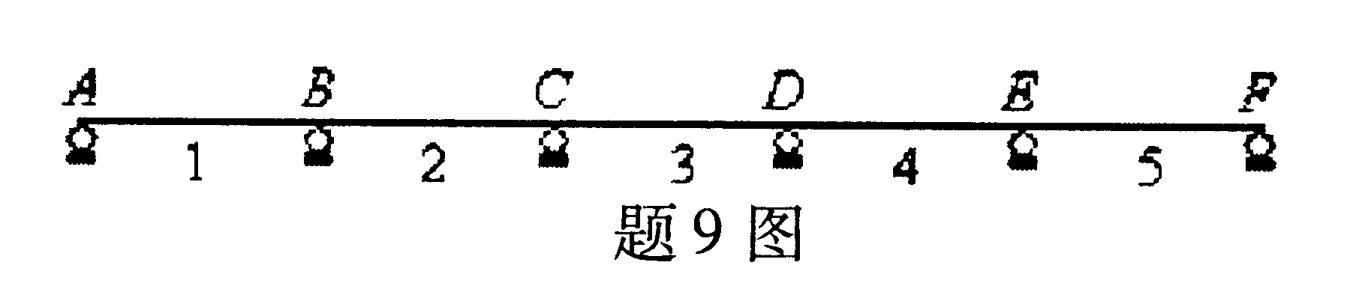
A．1、3、5跨 B．1、2、4跨
C．2、3、5跨 D．2、4跨
10.在房屋建筑中，决定砖砌体厚度主要应考虑的因素除承载力要求外，还有（ ）
A．高厚比要求 B．耐久性要求
C．适用性要求 D．抗冻性要求
二、填空题（本大题共10小题，每小题1分，共10分）
请在每小题的空格中填上正确答案。错填、不填均无分。
11.在地震区，应按抗震构造要求设置构造柱和_______来加强砌体结构的整体性。
12.混凝土结构对钢筋主要有强度、塑性、_______和与混凝土的粘结四个性能要求。
13.混凝土保护层厚度是指钢筋混凝土构件中钢筋的_______至混凝土表面的垂直距离。
14.用来表示钢筋混凝土受弯构件各截面的正截面受弯承载力的图形称为_______图。
15.钢筋混凝土纯扭构件承载力计算公式中，ζ为_______的配筋强度比。
16.对于钢筋混凝土小偏心受压构件，N_{u}随M_{u}的增大而_______。
17.钢筋混凝土偏心受拉构件，当偏心拉力作用位置在A_{s}和A${}_{s}^{'}$之间时，为_______构件。
18．在使用阶段，钢筋混凝土梁的截面弯曲刚度B随截面弯矩M的增大而_______。
19．对于后张法预应力混凝土构件，在端部锚固区配置焊接钢筋网片的目的是_______。
20．采用弯矩调幅法计算等跨钢筋混凝土连续梁、板内力时，弯矩调幅系数β不宜超过_______。
三、名词解释题（本大题共4小题，每小题2分，共8分）
21．极限状态
22．第一类T形截面
23．混凝土结构的耐久性
24．单向板
四、简答题（本大题共6小题，每小题5分，共30分）
25．简述钢筋混凝土适筋梁三个受力阶段弯矩M与曲率$ϕ$关系曲线的特点。
26．钢筋混凝土轴心受压螺旋箍筋柱中，螺旋箍筋的作用是什么？
27．对混凝土构件施加预压应力的目的是什么？
28．对现浇钢筋混凝土单向板，在两边嵌固于砌体墙内的板角处，应布置板面附加钢筋，该钢筋的作用是什么？
29．影响砌体抗压强度的主要因素有哪些?
30．某三层刚性方案砌体房屋外墙，各层墙体厚度相同，某单元屋面梁和三层、二层楼面梁传至墙体的荷载设计值分别为N₃、M₃，N₂、M₂和N₁、M₁。试绘制该单元外墙在竖向荷载作用下的计算简图，并给出基础顶面处墙体截面所受到的轴向压力和弯矩设计值N₀、M₀(忽略墙体自重)。
五、计算题（本大题共4小题，每小题8分，共32分）
31.某钢筋混凝土矩形截面梁，截面尺寸b×h=200mm×500mm，a_{s}=a${}_{s}^{'}$=35mm；混凝土采用C30级(f_{c}=14.3N／mm²)，纵向受力钢筋采用HRB335级(f_{y}=f${}_{y}^{'}$=300N／mm²)。
该梁承受弯矩设计值M=280kN·m，试求所需纵向受力钢筋截面面积。
提示：α₁=1.0;ξ_{b}=0.550;α_{s,max}=0.399。
32．某承受均布荷载作用的钢筋混凝土矩形截面简支梁，截面尺寸b×h=250mm×600mm，a_{s}=60mm;混凝土采用C25级(f_{c}=11.9N／mm²,f_{t}=1.27N／mm²)，配有HRB335级双肢箍筋(f_{yv}=300N／mm²)φ10@100，梁支座边缘处截面的剪力设计值为300kN，试验算该梁的斜截面受剪承载力是否满足要求。
提示：V≤0.7f_{t}bh₀+1.25f_{yv}$\frac{A_{\text{sv}}}{s}h_{0};$
$\frac{h_{w}}{b}≤4时,V≤0\text{.}\text{25}β_{a}f_{c}{\text{bh}}_{0},β_{c}=1\text{.}0;ρ_{\text{sv}\text{,min}}=0\text{.}\text{24}\frac{f_{t}}{f_{\text{yv}}}$。
33．某钢筋混凝士对称配筋偏心受压柱，截面尺寸b×h=400mm×700mm，a_{s}=a${}_{s}^{'}$=40mm;
η=1.15；混凝土采用C30级(f_{c}=l4.3N／mm²)，纵向受力钢筋采用HRB400级(f_{y}=f${}_{y}^{'}$=360
N／mm²)。该柱承受内力设计值M=315kN·m，N=900kN，试求纵向受力钢筋截面面积A_{s}和A${}_{s}^{'}$(不要求验算垂直于弯矩作用平面的受压承载力)。
提示：α₁=1.0;ξ_{b}=0.550；
全部纵向受力钢筋的最小配筋率为0.6％；
一侧纵向受力钢筋的最小配筋率为0.2％。
34．某房屋窗间墙厚度为240mm，宽度为1200mm，采用MU10级普通烧结粘土砖和M7.5级混合砂浆砌筑（f=1.69N/mm²）。砌体所支承的楼面梁的截面尺寸b_{b}×h_{b}=250mm×600mm,实际支承长度a=240mm，梁端支承反力设计值N_{l}=70kN；上部砌体传至窗间墙截面的轴向压力设计值N_{u}=160kN。试验算梁端支承处砌体局部受压承载力是否满足要求。
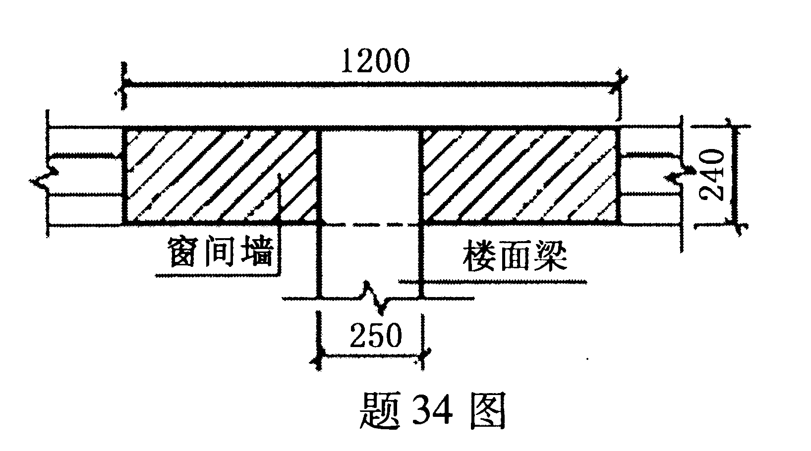
提示：a₀=10$\sqrt{\frac{h_{b}}{f};}A_{0}=(b+2h)h;γ=1+0\text{.}\text{35}\sqrt{\frac{A_{0}}{A_{l}}−1}(≤2\text{.}0);Ψ=1\text{.}5−0\text{.}5\frac{A_{0}}{A_{l}};η=0\text{.}7$。

